Ariketa

Ispilluaren aurrian

Landuko dittugunak:
Lexikua
Gorputzaren atalak
Gorputz-jarrerak

IKASMAILLA: HH
MATERIALA: gorputz osua islatzen daben ispillua

AZALPENA:
- Hasteko, ispilluan begiratzen lagako dotsegu.
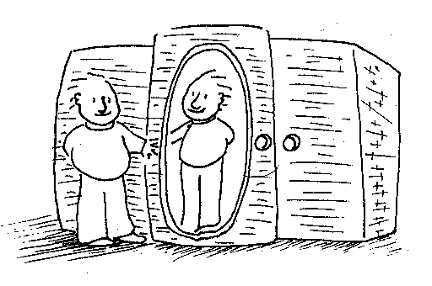
- Aurpegixakin jolasian egin: poza, tristuria, haserria, ezustekua ... agertzeko aurpegixa jartzeko eskatuko dotsegu; eta ondoren, ahua, begixak, bekaiñak eta abar zela daren galdetuko dotsegu.
- Posturekin gauza bera egingo dogu: emoziñuak jarri eragitten doskuen posturak aztertuko dittugu.

Ariketa osagarrixak:
- Argazki eta komikixetako pertsonaiak adierazitako emoziñuak aztertu. Eta hori nekeza pentsau ezkero, ipuin bat kontau eta ipuin horretako pertsonajiak izango littuzkien emoziñuak azaldu. Ariketa osagarrixak: “Emoziñuak aztertuz”
- Emoziñuak marraztu. Ariketa osagarrixak: "Emoziñuak eta mobimentuak marraztuz"

